1. find命令
   1. find 命令主要作用是沿着文件层次结构向下遍历，匹配符合条件的文件，并执行相应的操作。Linux 下 find 命令提供了相当多的查找条件，功能很强大，对应的学习难度也比较大。
   2. 
   3. 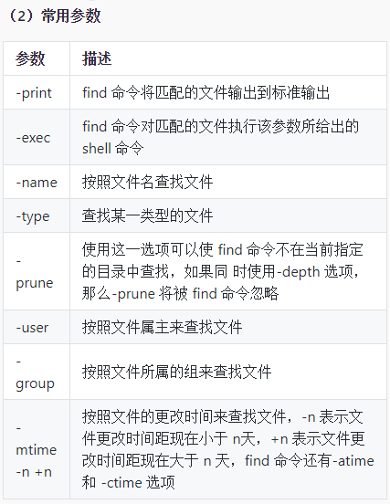
   4. 问题：exec参数与管道执行结果不同？

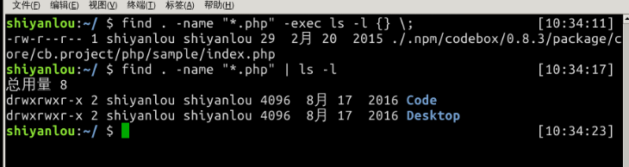

1. xargs命令
   1. 我们可以用管道将一个命令的 stdout（标准输出）重定向到另一个命令的 stdin（标准输入）。但有些命令只能以命令行参数的形式接收数据，而无法通过 stdin 接收数据流。在这种情况下，无法通过管道将数据重定向给这些命
   2. 令。

这时 xargs 就可以发挥它的作用了，xargs 命令可以从标准输入接收输入，并把输入转换为一个特定的参数列表。

* 1. 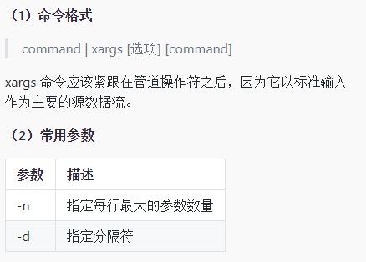

1. wc 命令
   1. wc 命令是一个统计的工具，主要用来显示文件所包含的行、字和字节数。

wc 命令是 word count 的缩写。

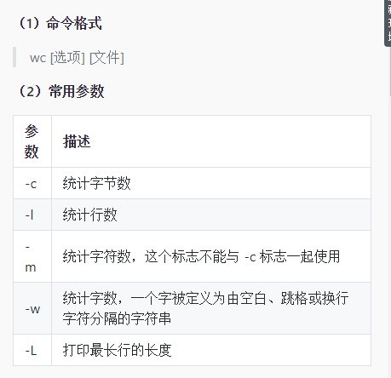

1. grep 命令
   1. grep 是个很强大的命令，用来找到文件中的匹配文本，并且能够接受正则表达式和通配符，同时可以用多个 grep 命令选项来生成各种格式的输出。
   2. grep 的工作方式是这样的，它在一个或多个文件中搜索字符串模板。如果模板包括空格，则必须被引用，模板后的所有字符串被看作文件名。搜索的结果被送到标准输出，不影响原文件内容。
   3. grep 可用于 shell 脚本，因为 grep 通过返回一个状态值来说明搜索的状态，如果模板搜索成功，则返回 0，如果搜索不成功，则返回 1，如果搜索的文件不存在，则返回 2。我们利用这些返回值就可进行一些自动化的文本处理工作。
   4. 